Rzeszów 15.06.2017r.



Przedmiot:

Projekt Zespołowy

Temat:

Aplikacja wspomagająca prowadzenie działalności gospodarczej

PomocnikBiznesu

wykonawca:

Adam Arciszewski 53698

Marcin Urban 53548

Konrad Krowicki 53584

Arkadiusz Stec 50091

Sebastian Ligęza 54173

6IIZ/GP01

prowadzący:

dr inż. Janusz Korniak

Spis treści

1. Wstęp 4

1.1. Cel 4

1.2. Definicje i Akronimy 4

1.3. Harmonogram projektu 5

2. Specyfikacja wymagań 6

2.1. Wstęp 6

2.2. Wymagania funkcjonalne 6

2.2.1. Rejestracja użytkownika 6

2.2.2. Logowanie 6

2.2.3. Utworzenie nowego kontaktu 7

2.2.3. Wyświetlenie listy kontaktów 7

2.2.4. Utworzenie zlecenia 7

2.2.5. Wyświetlenie listy zleceń 7

2.2.6. Powiadomienie UK o nowym zleceniu 7

2.2.7. Akceptacja zlecenia 8

2.2.8. Realizacja zaakceptowanego zlecenia 8

2.2.9. Potwierdzenie wykonania zlecenia 8

2.2.10. Wysłanie faktury 8

2.2.11 Potwierdzenie zapłaty 8

2.3. Wymagania niefunkcjonalne 9

2.3.1. Zewnętrzna baza danych 9

2.3.2. Łatwość w użyciu 9

2.3.3. Rozwój 9

2.4. Wymagania systemowe 9

2.4.1. Wymagania APK 9

2.4.2. Wymagania API 9

3. Diagramy 10

3.1 Diagram przypadków użycia 10

3.2 Diagramy klas 11

3.2.1 Diagram klas bazy dla modeli encji 11

3.2.2. Diagram klas modeli encji wygenerowany w Visual Studio 12

3.2.3. Diagram klas APK wygenerowany w Visual Studio 13

3.3 Diagramy stanów 14

3.3.1 Diagram stanów obiektów typu Kontakt 14

3.3.2 Diagram stanów obiektu typu Zlecenie 15

4. Instrukcja użytkownika 16

4.1 Logowanie i Rejestracja 16

4.1.1. Logowanie 16

4.1.2. Rejestracja 18

4.2 Kontakty 20

4.3 Zlecenia 21

5. Środowisko testowe 22

6. Inne informacje 22

6.1 Wykorzystane frameworki: 22

6.2 Schemat działania autoryzacji użytkownika 23

6.2. Repozytorium kontroli wersji GIT 23

6.3. Makieta Programu 23

# 1. Wstęp

## 1.1. Cel

**PomocnikBiznesu** – jest to aplikacja mobilna, której głównym celem jest wspomagania przedsiębiorców w prowadzeniu ich biznesu. Aplikacja swój cel realizować będzie poprzez umożliwienie przedsiębiorcy zapisywaniu swoich kontaktów biznesowych – przydzielaniu do nich wykonywanych przez siebie zleceń, wystawiania faktur klientom, ułatwieniu komunikacji z klientem poprzez wysyłanie klientowi powiadomień na pocztę elektroniczną a także umożliwienie mu płacenia za usługi online.  
  
Produkt będzie składał się z aplikacji mobilnej oraz WebSerwisu API. Do wykonania aplikacji mobilnej zostanie wykorzystana technologia C# .NET. Zostanie on wykonany w oparciu o Windows Phone 8.1 SDK – w aktualnej fazie projektu zostanie utworzona aplikacja tylko na telefony z systemem Windows Phone (w wersji min. 8.1). W przyszłości, jeśli projekt zostanie dobrze przyjęty – zostaną wykonane osobne aplikację na wersje telefonów z systemem Android oraz IOS.

API zostanie wykonane w technologii ASP .NET WebApi 2.0. Strona będzie portem komunikacyjnym pomiędzy bazą danych a aplikacją mobilną.

## 1.2. Definicje i Akronimy

|  |  |
| --- | --- |
| **Określenie** | Definicja |
| Aplikacja mobilna (APK) | Oprogramowanie zainstalowane na urządzeniu typu smartphone |
| Użytkownik Biznesowy (UB) | Zazwyczaj przedsiębiorca korzystający z aplikacji. |
| Użytkownik Końcowy (UK) | Klient użytkownika biznesowego który zleca usługi. Jego ingerencja w aplikację sprowadza się do odpowiadania na zapytania wysłane przez aplikację. |
| System Płatnośći (SP) | Zewnętrzna aplikacja przez którą będą realizowane płatności. |
| WebSerwis API (API) | Strona internetowa wykonana w technologii ASP .NET WebApi 2.0. Jest to port do komunikacji między UB a bazą danych, a także między użytkownikiem końcowym a systemem płatnośći. |
| System Fakturowania (SFV) | Zewnętrzna aplikacja służąca do generowania faktur, przez które realizowane będzie wystawianie faktur dla klienta. |

## 1.3. Harmonogram projektu

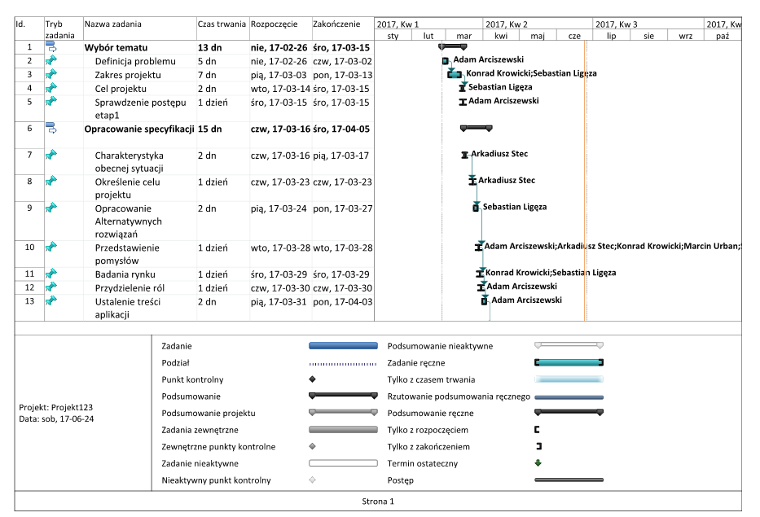

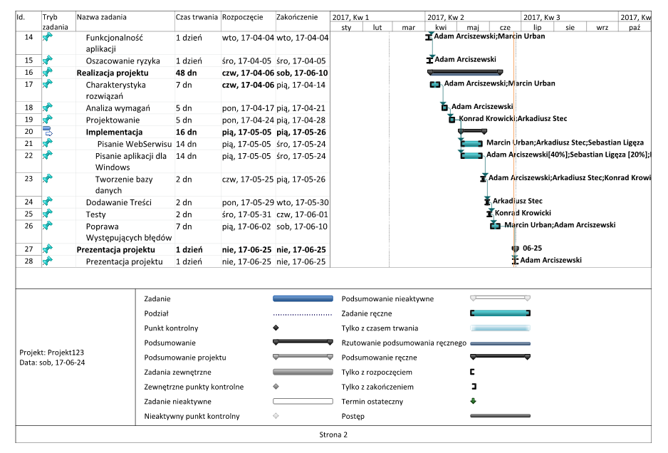

Harmonogram wykonany w programi MS Project dostępny także w plikach źródłowych (gant.xps).

# 2. Specyfikacja wymagań

## 2.1. Wstęp

Dokument ten powstał w celu przybliżenia wymagań użytkownika systemu. Definiuje on podstawowe funkcjonalności użytkownika a także wymagania niefunkcjonalne. Podstawowymi możliwościami UB korzystających z aplikacji będzie:

- Tworzenia nowych kontaktów (UK) podając ich dane.

- Tworzenia nowych zleceń dla swoich kontaktów podając opis zlecenia, wykorzystane zasoby oraz koszt pracy.

- Powiadomieniu UK o utworzeniu nowego zlecenia poprzez wysłanie maila na adres klienta.

- Po wykonaniu zlecenia (wcześniej zaakceptowanego przez UK) możliwość wysłania faktury klientowi wraz z możliwością zapłacenia za usługi przez SP.

**Z RACJI NA CHARAKTER PROTOTYPOWY PRODUKTU, WYBÓR ORAZ REALIZACJA KOMUNIKACJI Z SYSTEMAMI TRZECIMI (System Płatności, System Fakturowania) ZOSTANIE POMINIĘTY DO OKRESU KOMERCJALIZACJI PRODUKTU. SYSTEM MA UMOŻLIWIĆ ŁATWE PÓŹNIEJSZE WPROWADZENIE OWYCH SYSTEMÓW.**

## 2.2. Wymagania funkcjonalne

### 2.2.1. Rejestracja użytkownika

UB ma możliwość zarejestrowania swojego unikalnego konta użytkownika w APK. Nadając mu login oraz hasło. W tym celu po uruchomieniu aplikacji wybiera przycisk „Zarejestruj” i w formularzu uzupełnia kolejno Nazwę użytkownika oraz dwa razy swoje hasło.   
Dane wejściowe: (text)UserName,(text) UserPassword,(text) ConfirmPassword  
Dane wyjściowe: -/-  
Zależności: -/-

### 2.2.2. Logowanie

UB ma możliwość zalogowania się na swoje konto.   
W tym celu po uruchomieniu aplikacji wpisuje swoje dane użytkownika – Nazwę użytkownika oraz hasło. Jeśli użytkownik zarejestrował konto o podanym loginie i haśle, zostanie poddany autoryzacji przez API i jeśli podał prawidłowe dane, zostanie mu zwrócony token oraz zostanie przepuszczony do dalszej części aplikacji.   
Dane wejściowe: (text)UserName, (text)UserPassword  
Dane wyjściowe: (bool)Authorized  
Zależności: -/-

### 2.2.3. Utworzenie nowego kontaktu

UB ma możliwość utworzenia nowego kontaktu (UK), w tym celu po zalogowaniu się wybiera „Utwórz nowy kontakt” z poziomu APK. Następnie wprowadza dane klienta: Imię, Nazwisko, Adres E-Mail.  
Dane wejściowe: (text)ContactName, (text)ContactSurname, (text)ContactEmail  
Dane wyjściowe: -/-  
Zależności: 2.2.2

### 2.2.3. Wyświetlenie listy kontaktów

UB w głównym widoku aplikacji ma do wyboru trzy podstawowe widoki, jednym z nich jest widok kontaktów, który wyświetla listę wszystkich utworzonych kontaktów przez klienta.

Dane wejściowe: -/-  
Dane wyjściowe: (list)Contacts  
Zależnośći: 2.2.2

### 2.2.4. Utworzenie zlecenia

UB ma możliwość utworzenia nowego zlecenia dla UK. W tym celu z widoku „Zlecenia” naciska przycisk „Utwórz nowe zlecenie”. Następnie wypełnia formularz danymi → Kontakt (wybiera kontakt z listy utworzonych przez siebie kontaktów), Nazwa zlecenia, Opis zlecenia, Zasoby (Zasobami nazywa się przedmioty potrzebne do wykonania zlecenia, np. czas w Rbh - roboczogodzinach lub narzędzia potrzebne do wykonania pracy) wraz z ceną. Datę wykonania zlecenia.   
Dane wejściowe: (contact)Contact, (text)WorkName, (text)WorkDescription, (WorkResource[(text)ResourceName, (number)ResourceCount, (decimal)ResourcePrice])Resources, (date)WorkDate  
Dane wyjśćiowe: -/-  
Zależnośći: 2.2.2

### 2.2.5. Wyświetlenie listy zleceń

UB w widoku „Zlecenia” ma możliwość wyświetlenia wszystkich utworzonych przez siebie zleceń.

Dane wejściowe: -/-  
Dane wyjściowe: (list)Zlecenia  
Zależności: 2.2.2

### 2.2.6. Powiadomienie UK o nowym zleceniu

Po utworzeniu przez UB nowego zlecenia zostaje wysłany mail z informacja o utworzeniu nowego zlecenia oraz o jego szczegółach. Wraz z mailem zostaje wysłany odnośnik służący do potwierdzenia i zaakceptowania zlecenia przez UK. Po zaakceptowaniu zlecenie otrzymuje status „Oczekujące na akceptację”.  
Dane wejściowe: zlecenie  
Dane wyjściowe: -/-  
Zależności: 2.2.2, 2.2.4

### 2.2.7. Akceptacja zlecenia

UK po otrzymaniu powiadomienia może zaakceptować zlecenie naciskając odnośnik w mailu. Po akceptacji zlecenie otrzymuje status „Oczekujące na realizację”.   
Dane wejściowe: -/-  
Dane wyjśćiowe: -/-  
Zależnośći: 2.2.6

### 2.2.8. Realizacja zaakceptowanego zlecenia

Gdy zlecenie zostanie zaakceptowane przez UK i wykonane przez UB, w aplikacji na liście zleceń naciska on przycisk „Zrealizuj”. Wówczas na maila UK przychodzi powiadomienie o wykonanym zleceniu, informacji o tym zleceniu i także odnośnik z możliwością akceptacji wykonanego zlecenia. Zlecenie otrzymuje status „Oczekujące na potwierdzenie”.  
Dane wejśćiowe: Zlecenie  
Dane wyjśćiowe: -/-  
Zależności: 2.2.6

### 2.2.9. Potwierdzenie wykonania zlecenia

Na mail UK zostaje wysłana informacja o wykonanym zleceniu oraz odnośnik z możliwością potwierdzenia wykonania zlecenia. Jeśli użytkownik naciśnie odnośnik potwierdzający wykonanie zlecenia, jego status zostanie ustawiony na „Zrealizowane”.  
Dane wejściowe: -/-  
Dane wyjściowe: -/-  
Zależnośći: 2.2.8

### 2.2.10. Wysłanie faktury

Po uzyskaniu potwierdzenia od UK o wykonaniu zlecenia UB może wysłać na adres e-mail UK wygenerowaną fakturę (przez SFV) oraz możliwość dokonania zapłaty online (przez SP). Status zlecenia zostanie zmieniony na „Oczekiwanie na zapłatę”.  
Dane wejściowe: Zlecenie  
Dane wyjściowe: -/-  
Zależności: 2.2.9.

### 2.2.11 Potwierdzenie zapłaty

Jeśli użytkownik zapłaci fakturę, UB może wybierając opcję „Potwierdź zapłatę”, potwierdzić uzyskanie dochodów i ustawić status zlecenia na „Zapłacone”.  
Dane wejściowe: Zlecenie  
Dane wyjściowe: -/-  
Zależności: 2.2.10

## 2.3. Wymagania niefunkcjonalne

### 2.3.1. Zewnętrzna baza danych

W celu zapewnienia UB dostępu do swoich danych z różnych urządzeń, wymagane jest aby dane były zapisywane w zewnętrznej bazie danych.

### 2.3.2. Łatwość w użyciu

Z racji korzystania z aplikacji przez UB w różnym wieku, stopniu zaawansowania informatycznego itp. Zaleca się aby aplikacja była jak najbardziej przejrzysta, bez zbędnych efektów wizualnych i funkcji, których nie sposób odgadnąć na pierwszy rzut oka.

### 2.3.3. Rozwój

Ze względu na prototypowy charakter aplikacji musi ona być zaprojektowana tak aby w przyszłości umożliwić rozwój oprogramowania – nawet jeśli zmieni się zespól wykonujący oprogramowanie.

## 2.4. Wymagania systemowe

### 2.4.1. Wymagania APK

Do instalacji oprogramowania na urządzenia mobilne wymagany będzie telefon typu smartphone z systemem Windows Phone w wersji 8.1 lub wyższej.  
Aby zainstalować wymagane jest połączenie z internetem oraz możliwość pobierania aplikacji ze sklepu Windows Store.  
Do poprawnego działania aplikacji wymagane jest połączenie z Internetem.

### 2.4.2. Wymagania API

Do poprawnego działania API wymagany będzie serwer IIS lub serwer działający w chmurze np. Azure. Na serwerze wymagana będzie zainstalowana aplikacja WebSerwisowa oraz utworzona baza danych.

# 3. Diagramy

## 3.1 Diagram przypadków użycia



## 3.2 Diagramy klas

### 3.2.1 Diagram klas bazy dla modeli encji



### 3.2.2. Diagram klas modeli encji wygenerowany w Visual Studio

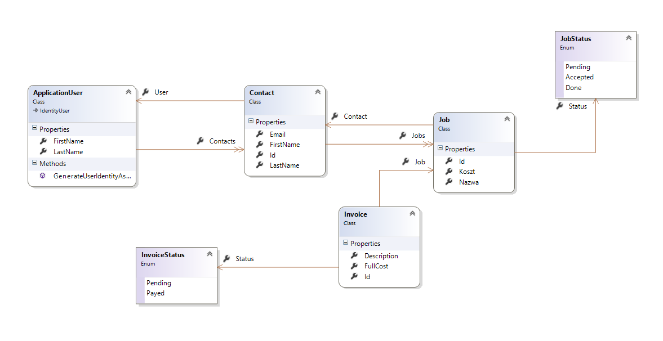

### 3.2.3. Diagram klas APK wygenerowany w Visual Studio

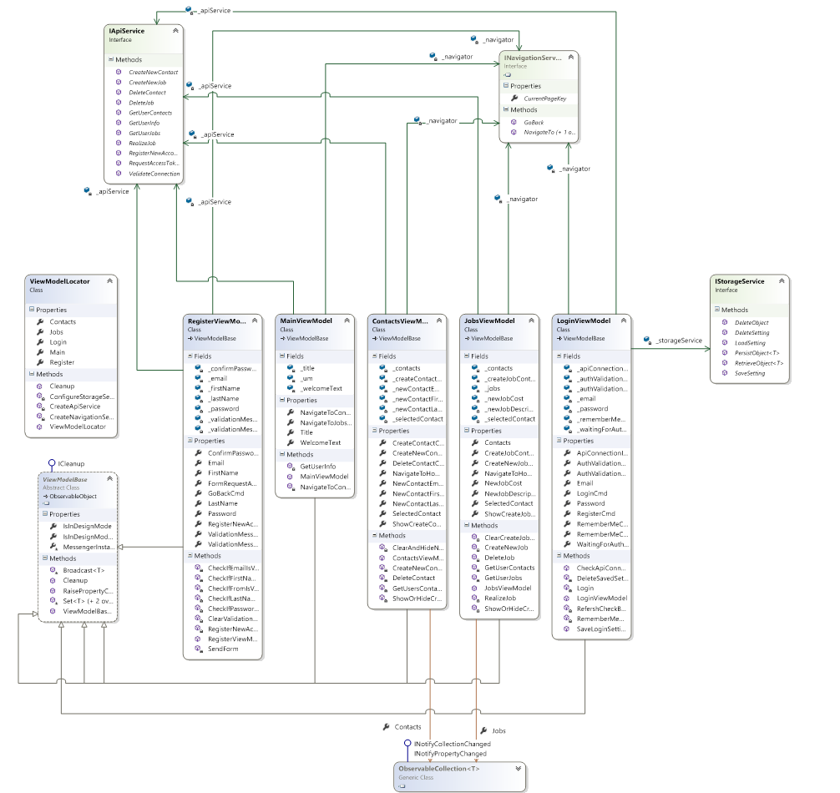* Pliki diagramów wygenerowane w programie Visual Studio dołączone są także w plikach projektowych (ClassDiagram.cd i APKClassDiagram.cd) – można je otworzyć w Visual Studio dla uzyskania lepszej jakości.

## 3.3 Diagramy stanów

### 3.3.1 Diagram stanów obiektów typu Kontakt



### 3.3.2 Diagram stanów obiektu typu Zlecenie



# 4. Instrukcja użytkownika

## 4.1 Logowanie i Rejestracja

### 4.1.1. Logowanie

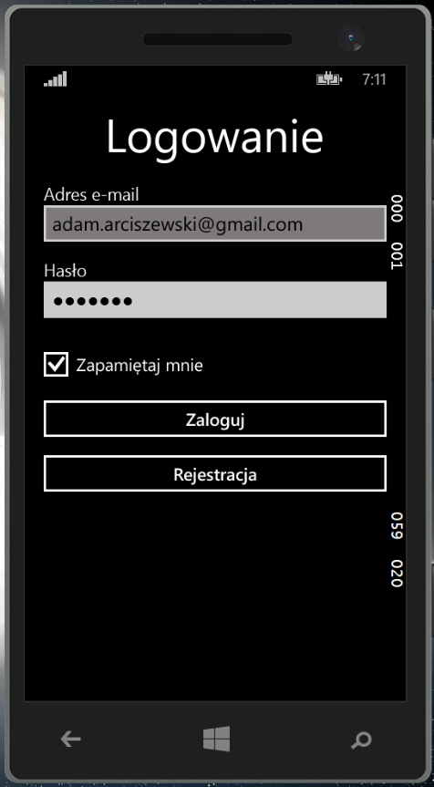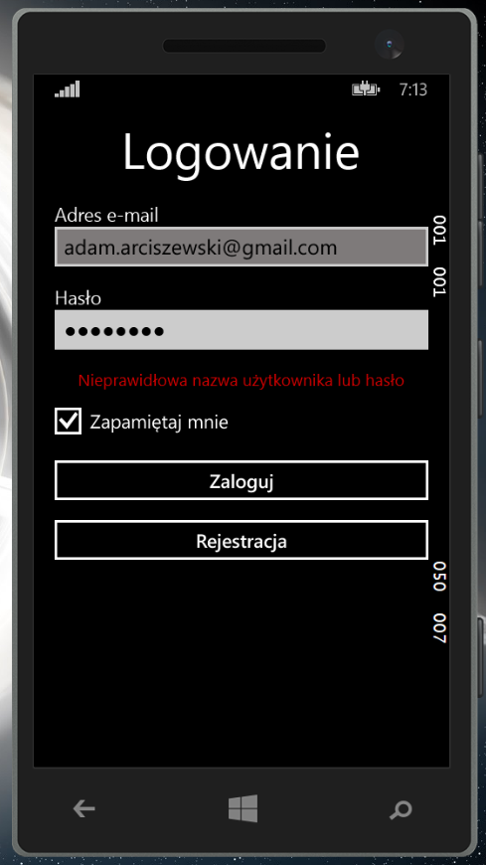

Aby zalogować się na konto należy wpisać swoją nazwę użytkownika (adres email) w polu Adres e-mail oraz hasło w polu Hasło. Jeśli użytkownik nie zostanie odnaleziony w bazie danych, zostanie zwrócona informacja o nieprawidłowej nazwie użytkownika lub haśle.

Jeśli dane będą poprawne, aplikacja wyśle użytkownika do głównego ekranu aplikacji.

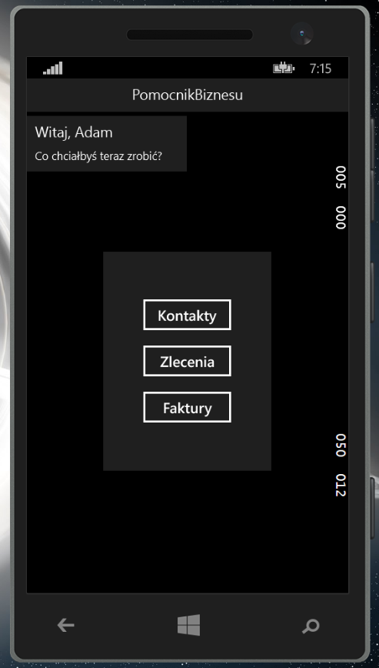

### 4.1.2. Rejestracja

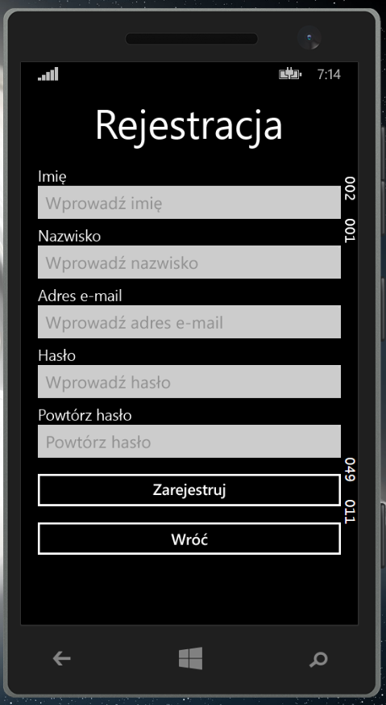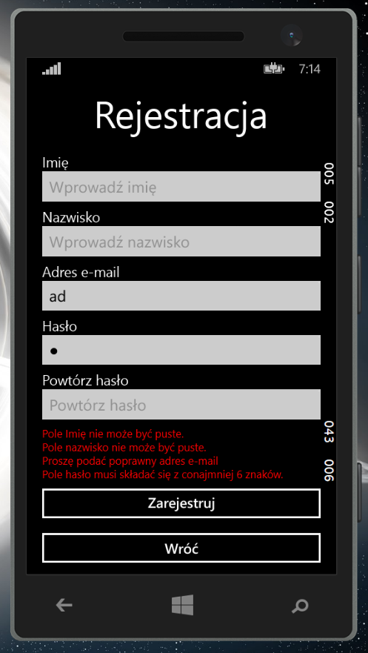

W celu rejestracji, w okienku logowania wybieramy zarejestruj i podajemy swoje dane.  
Podczas rejestracji nasze dane są poddawane walidacji, tak więc należy pamiętać aby podać poprawny adres e-mail i wpisać wszystkie pola. (Program wyświetli na czerwono komunikaty o błędnie wpisanych polach).|  
  
Hasło użytkownika musi składać się z co najmniej 6 znaków.

## 4.2 Kontakty

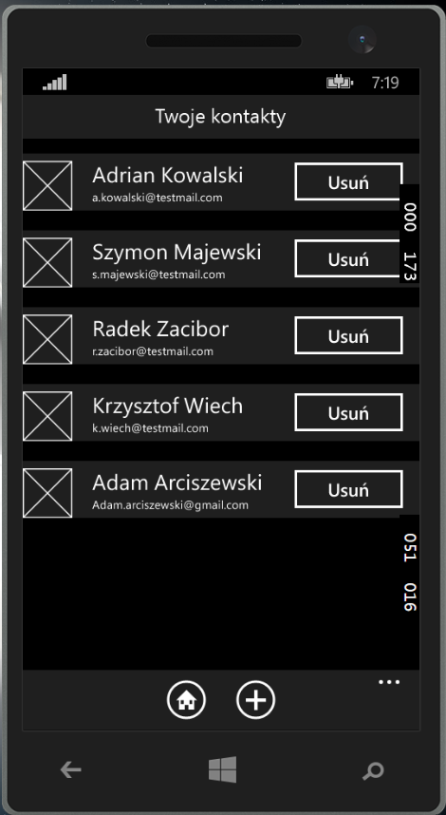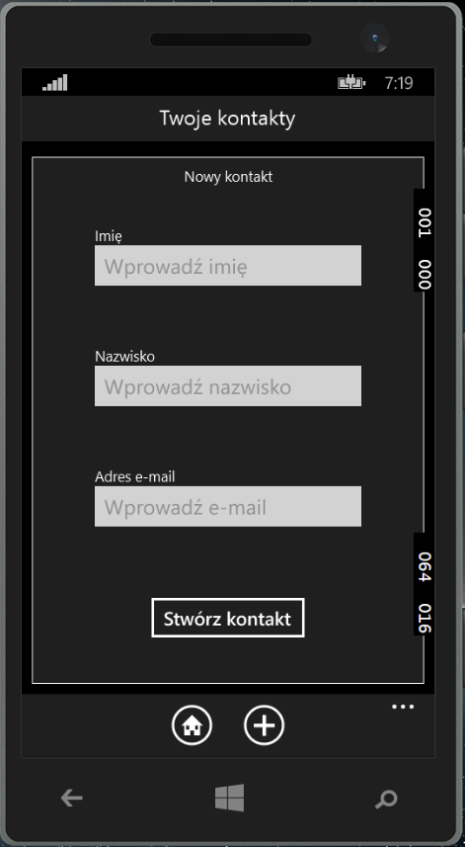

W celu przejścia do widoku kontaktów należy po zalogowaniu nacisnąć przycisk „Kontakty”.  
  
W widoku wyświetlają się wszystkie utworzone przez nas kontakty (zapisane na zewnętrznej bazie danych, więc nie ma obawy o utratę danych w przypadku usunięcia aplikacji/zmiany telefonu).  
Aby utworzyć nowy kontakt należy nacisnąć ikonke „+” Znajdującą się w dolnym menu aplikacji. Wyświetli to wówczas formularz dodawania nowego kontaktu pokazany na zrzucie.   
Kontakty można usuwać naciskając na guzik „Usuń” (kontakty usuwane są trwale z bazy danych).

Ikonka „home” na dolnym menu pozwala na powrócenie do menu głównego aplikacji.

## 4.3 Zlecenia

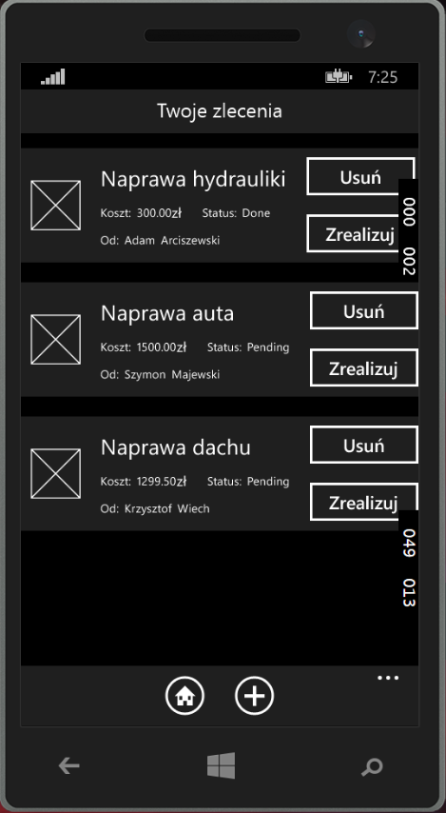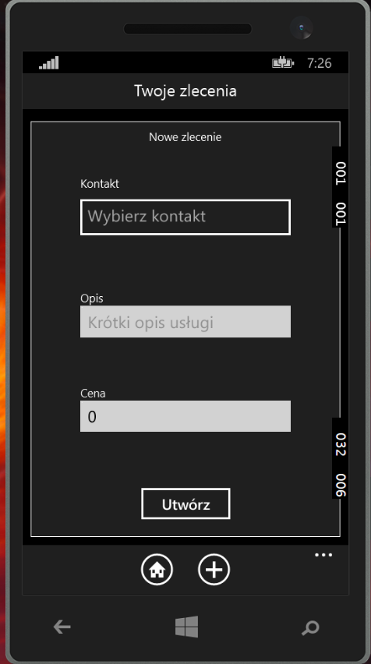

W celu przejścia do widoku zleceń należy wybrać pozycję „Zlecenia” z menu głównego.

W tym widoku wyświetlane są wszystkie zlecenia użytkownika, wraz z informacją o ich cenie oraz ich statusie. Aby utworzyć nowe zlecenie należy nacisnąć ikonkę „+” w dolnym menu. Wyświetli to formularz tworzenia nowego zlecenia, z którego w pozycji kontakt należy wybrać z listy utworzonych przez siebie kontaktów – istniejący już kontakt. Następnie podać dalsze dane. Zlecenia przechowywane są w zewnętrznej bazie danych więc są odporne na utratę danych w przypadku reinstalacji aplikacji/zmiany telefonu.

W widoku zleceń można także usunąć aktualne zlecenie, a także je zrealizować naciskając przycisk „zrealizuj”. Należy pamiętać jednak, że realizacja zlecenia zostanie wykonana tylko w momencie, jeśli dane zlecenie ma status na zaakceptowane (zostało zaakceptowane przez klienta).

# 5. Środowisko testowe

Z racji braku możliwości udostępnienia aplikacji do „zewnątrz”, aby poprawnie wykonać test aplikacji należy skonfigurować jednostkę.

Aby poprawnie wykonać testy aplikacji należy posiadać:

- Oprogramowanie Visual Studio (najlepiej w wersji 2015)

- Zalogowany na koncie Windows z uprawnieniami Administratora

- Windows Phone 8.1 SDK

- Windows Phone Emulator (Możliwy do instalacji wraz z Windows Phone 8.1 SDK)

- SQL Server

Następnie należy uruchomić plik BiznesHelper.sln (Plik solution programu Visual Studio) w programie Visual Studio **uruchomionym jako Administrator –** jest to konieczne w celu ustawienia hostu uruchamianego przez VS2015 IIS EXPRESS (Serwera, na którym znajduję się aplikacja API.  
Jeśli aplikacja wyświetla błędy należy przywrócić paczki przy pomocy Nuget Package Manager (narzędzie w Visual Studio, powinno wyświetlić komunikat o „przywróceniu” paczek”.

Następnie uruchomić aplikację. Jeśli w aplikacji na ekranie logowania na czerwono wyświetli się napis „Nie można połączyć z serwerem”, oznacza to, że należy skonfigurować połączenie z internetem pomiędzy Windows Phone Emulator a jednostką.

# 6. Inne informacje

## 6.1 Wykorzystane frameworki:

- ASP .NET Identity 2.0

- WebApi 2.0

- Entity Framework 6.0

- Json .Net

- Mvvm Light

- Owin Authentication

- GIT Source Control

## 6.2 Schemat działania autoryzacji użytkownika

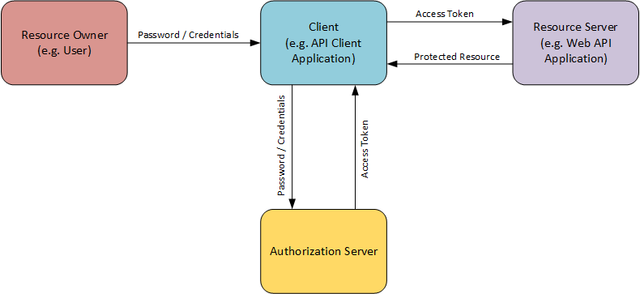

Autoryzacja użytkownika na serwerze przebiega w sposób przedstawiony jak na obrazku powyżej. Użytkownik wysyła do API informacje o swoim użytkowniku, jeśli są one poprawne otrzymuje on AccessToken, który jest ważny jeden dzień. Korzystając z tokena użytkownik może odbierać zasoby z serwera. Bez Tokena użytkownikowi zwrócony by został błąd „NotAuthorizedException”.

## 6.2. Repozytorium kontroli wersji GIT

<https://github.com/Adasq01/Projekt_Inz_Op>

## 6.3. Makieta Programu

Makieta została wykonana w programie Axure

Zrzuty makiet:

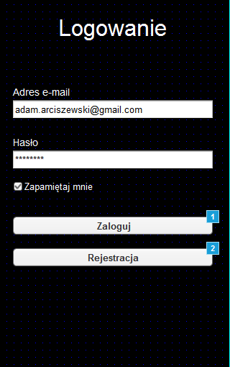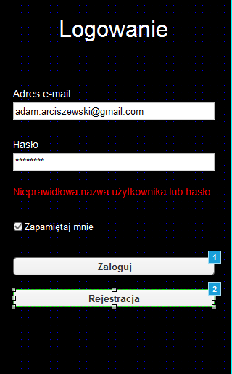

Rysunek - Logowanie makieta

Rysunek - Logowanie makieta - walidacja

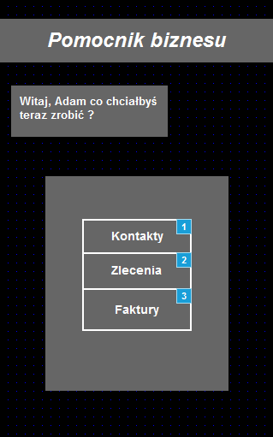

Rysunek Strona główna - makieta

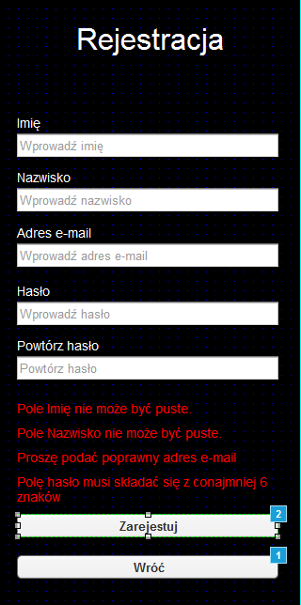 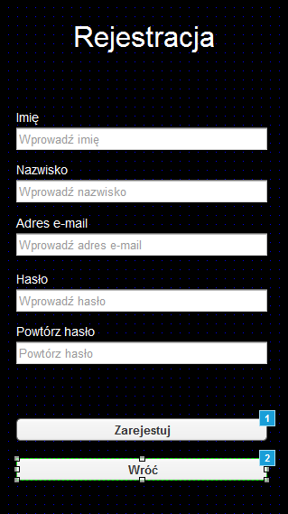

Rysunek 9- Rejestracja walidacja - makieta

Rysunek 10 - Rejestracja - makieta

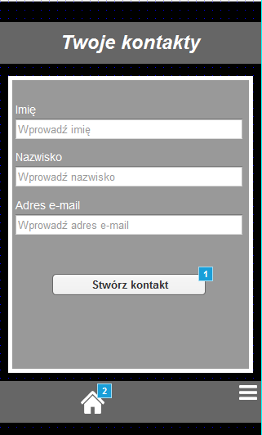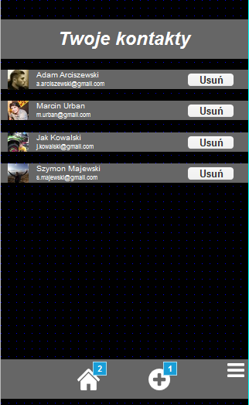

Rysunek 13 - Tworzenie nowego kontaktu - makieta

Rysunek 14 - Lista kontaktów - makieta

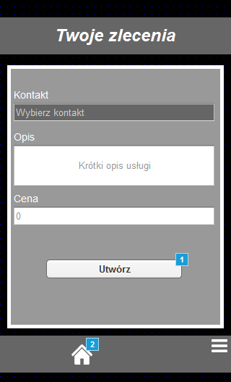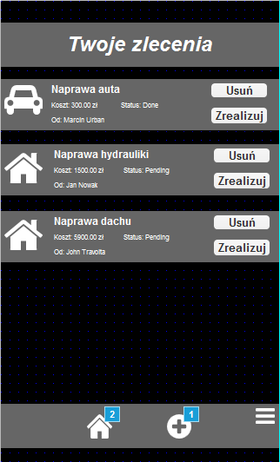

Rysunek 17 - Tworzenie nowego zlecenia - makieta

Rysunek 18 - Lista zleceń - makieta